**15° lezione programmazione II**

**Grafi**

**Cos’è un grafo?**

**Si dice grafo un insieme di nodi legati "a due a due" da archi**

**Direzionati o non direzionati**

**I grafi sono strutture dati di fondamentale importanza in informatica. Come l’uso dei grafi per la ricerca di record nei DB. In simboli il grafo si rappresenta nel seguente modo: G(V,E)**

* **G(grafo)**
* **V sono i vertici**
* **E sono gli archi (u,v)**

**Quando un arco si dice uscente o entrate?**

* **Se G è direzionato** l’arco (u,v) è ***uscente*** da u ed ***entrante*** in v
* Se l’arco (u,v) è in E v è ***adiacente*** a u.

**Come capire se si ha un grafo direzionato o non direzionato?**

* **Un grafo è direzionato** quando alla fine di ogni arco vi è una freccia che indica la direzione che può essere in un verso (-->) (🡨) o in entrambi i versi (🡨🡪)
* **Un grafo non è direzionato** quando alla fine dei vertici non vi sono frecce.

**N.B il nodo 2 è un self-loops cioè un nodo che è collegato a se stesso.**

**Grafi non direzionati**

**Sia G un grafo non direzionato** si indica con la seguente notazione**: G(V,E)**

* **G grafo**
* **V: insieme dei vertici**
* **E: insieme degli archi**

**E consiste di coppie non ordinate di nodi. In (u,v) u e v sono sia entranti che uscenti l’adiacenza è simmetrica.**

**Il grado di un nodo**

* **È il numero di archi entranti (con G non direzionato)**
* **È il numero di archi entranti più quelli uscenti**

**Cammino**

* **Per cammino** si intende una sequenza di vertici adiacenti.
* **La sua lunghezza** si indica con k da u a v (con u e v due estremi dell’arco)
* **La distanza** è la lunghezza del cammino più breve tra due vertici.
* Immagine che contiene testo, Carattere, schermata

  Descrizione generata automaticamente

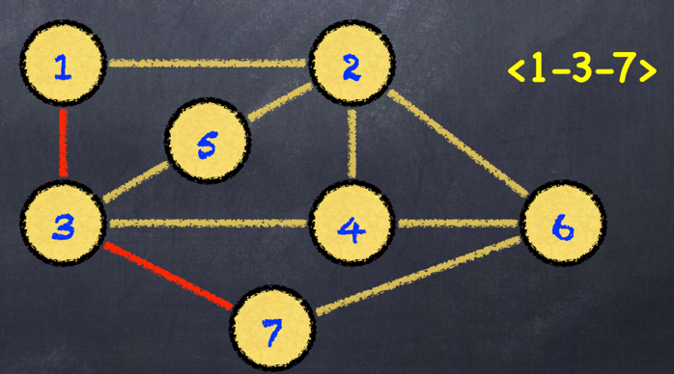**Esempio di Cammino Esempio di distanza**

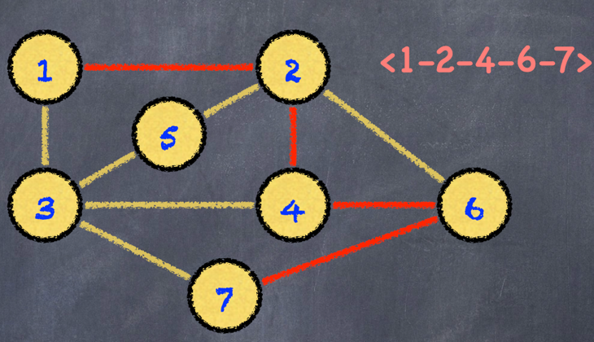

**Cos’è un percorso e un sentiero?**

* **Un percorso** è un cammino in cui tutti gli archi sono distinti.
* **Un sentiero** è un cammino in cui tutti vertici nodi sono distinti

**Esempio di percorso. Esempio di sentiero**

**Cos’è un circuito ed un ciclo**

* **Un circuito è un particolare cammino che partendo da un nodo v1 ritorna in v1 di senza archi ripetuti.**
* **Un ciclo è un particolare cammino che partendo da un nodo v1 ritorna in v1 senza archi né nodi ripetuti**

**Esempio di circuito Esempio di ciclo**

**Quando un grafo si dice pesato o semplice?**

* **Un grafo pesato** è un grafo nel quale viene associata per ogni arco una funzione che ne calcola il peso
* **Un grafo semplice** è un grafo in cui sono presenti tutti gli m archi tra i diversi n nodi.

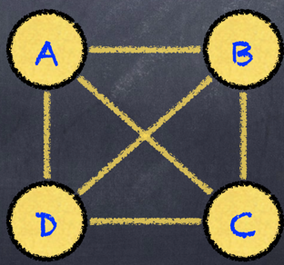**M=n(n-1)/2**

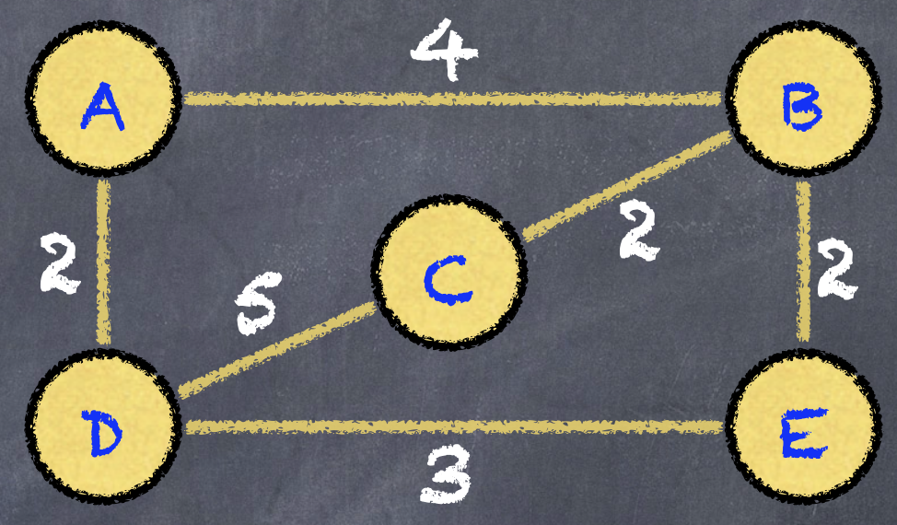

**Esempio di un grafo pesato.**

**Esempio di grafo semplice**

**Quando un grafo si dice Connesso fortemente connesso e aciclico**

* **Un grafo non orientato si dice connesso** se ogni coppia di vertici (u,v) è collegata da un cammino.
* **Un grafo orientato si dice fortemente connesso** se ogni coppia di vertici (u,v) è collegata da una coppia di vertici da u a v,
* **Un grafo si dice aciclico** se è privo di cicli

**Cos’è un sotto-grafo?**

* **Sotto-grafo**: Un grafo G′=(V′,E′)G′=(V′,E′) è un sotto-grafo di G=(V,E)G=(V,E) se V′V′ è un sottoinsieme di VVe E′E′ è un sottoinsieme di E.
* **Grafo completo (non orientato)**: Un grafo non orientato è completo (o un grafo completo) se ogni coppia di vertici è collegata da un arco. In altre parole, esiste un arco tra ogni coppia di vertici.

**Come si rappresenta un grafo?**

Si hanno due modi per la sua rappresentazione

1. **Liste di adiacenza**
2. **Matrici di adiacenza**

**Liste di adiacenza**

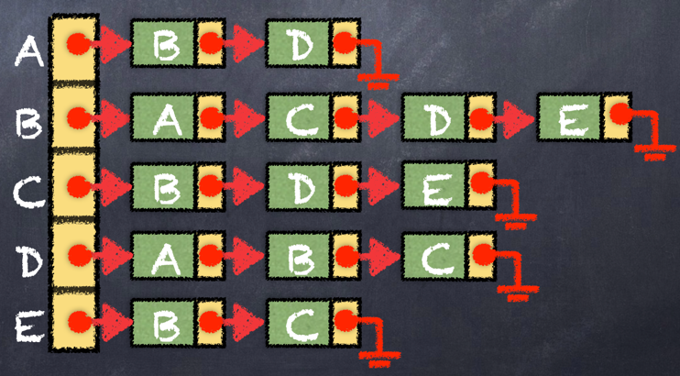Il grafo viene rappresentato utilizzando un vettore detto **VLA(Vettore di Liste di Adiacenza) in cui ciascuna lista contiene l’elenco dei vertici adiacenti al vertice u del grafo.** Nel VLA, l’elemento VLA[u] contiene il puntatore alla testadella lista dei vertici v adiacenti ad u.

La somma di tutte le liste è 2 |E|.

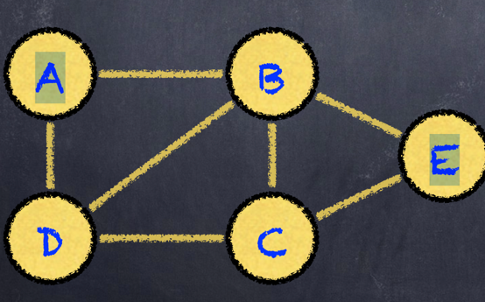

**Questo è il caso in cui il grafo non è orientato** e richiede **O(max(|V|,|E|))=O(|V|+|E|)** spazio **in entrambi i casi.**

**Liste di adiacenza con grafo Orientato**

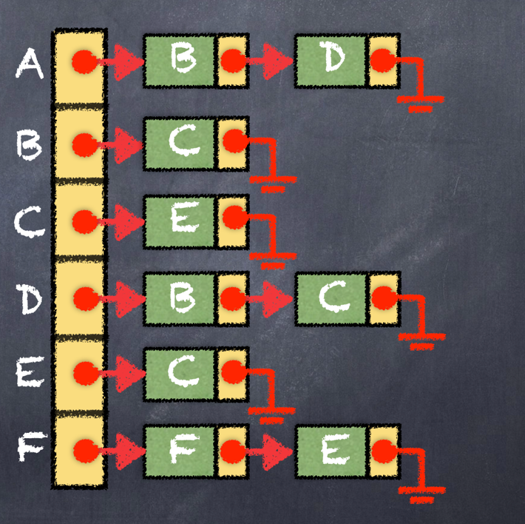

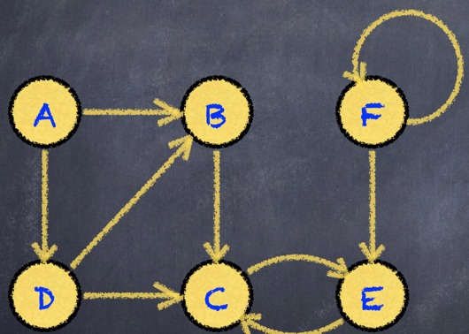

L**a somma di tutte le liste in questo caso è |E|.**

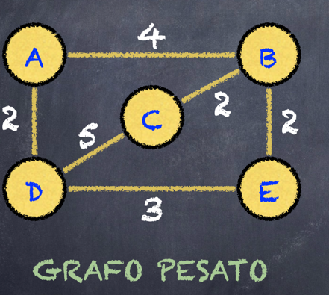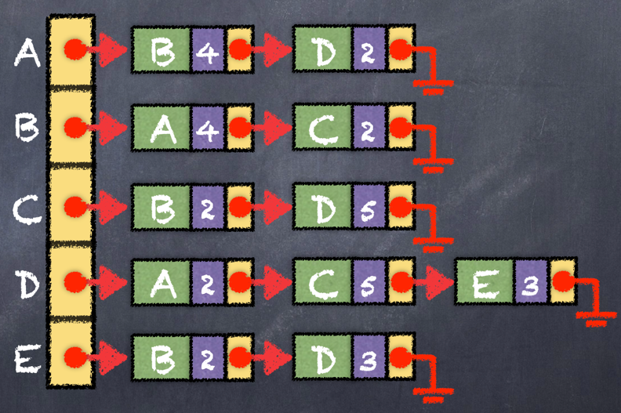

**Matrici di adiacenza**

Nella **matrice delle adiacenze** viene riportato, sia in ascissa che in ordinata, l’elenco dei vertici:

* **nelle celle di nodi si indica con 1 la presenza di connessione**
* **0 l’assenza di connessione**

